
TRIBUNAL REGIONAL ELEITORAL DO ACRE

Plano Estratégico 2010/2014

Rio Branco - Acre

2009 Tribunal Regional Eleitoral do Acre

Centro Político Administrativo do Estado - BR 364, Km 02 Rua Ministro Ilmar Galvão - Distrito Industrial
CEP: 69914-220 - Rio Branco - AC
Telefone: (68) 3212-4400 - Fax: (68) 3212-4456

Concepção e Elaboração do Plano
Antônio da Silva Galvão
Assessor de Planejamento

Luciane S. Ferreira Medeiros
Assessora Adjunta / ASPLAN

Projeto Gráfico e Diagramação do Plano
Jonas Francisco Ferreira
Colaborador STI

Brasil, Tribunal Regional Eleitoral do Acre
Plano Estratégico 2010/2014. Rio Branco - Acre: TRE-AC, 2009. xx p. iL. color.; 20cm.
Organização: Assessoria de Planejamento, Estratégia e Gestão - ASPLAN

CDDir 000.0000

EQUIPE ADMINISTRATIVA

Diretor-Geral

Sandro Roberto de Oliveira Bezerra

Secretarias

Luciana de Arruda Macedo Santos
Secretária Judiciária

Carlos Venícius Ferreira Ribeiro
Secretário de Administração e Orçamento

Arilton Silva de Oliveira
Secretário de Tecnologia da Informação

TRIBUNAL PLENO

Presidente
Desembargador Arquilau de Castro Melo

Vice-Presidente e Corregedora
Desembargadora Eva Evangelista de Araújo Souza

Membros
Juiz Federal Jair Araújo Facundes
Juíza de direito Denise Castelo Bonfim
Juíza de direito Maria Penha Sousa Nascimento
Advogado Maurício Hohenberger
Advogado Ivan Cordeiro Figueiredo

Procurador da República

Fernando José Piazenski




Plano Estratégico - 2010/2014
TRIBUNAL REGIONAL ELEITORAL DO ACRE

Sumário
Apresentação 07
Mapa nacional do Poder Judiciário 08
Alinhamento estratégico 09
Método 11
Cenário externo 13
Cenário interno 16
Missão 19
Valores 20
Visão 21
Mapa estratégico do TRE-AC 22
Perspectivas 24
Objetivos estratégicos da Justiça Eleitoral 25
Indicadores, metas e iniciativas 29
Descrição das iniciativas estratégicas 63
Impacto dos projetos nos objetivos 65

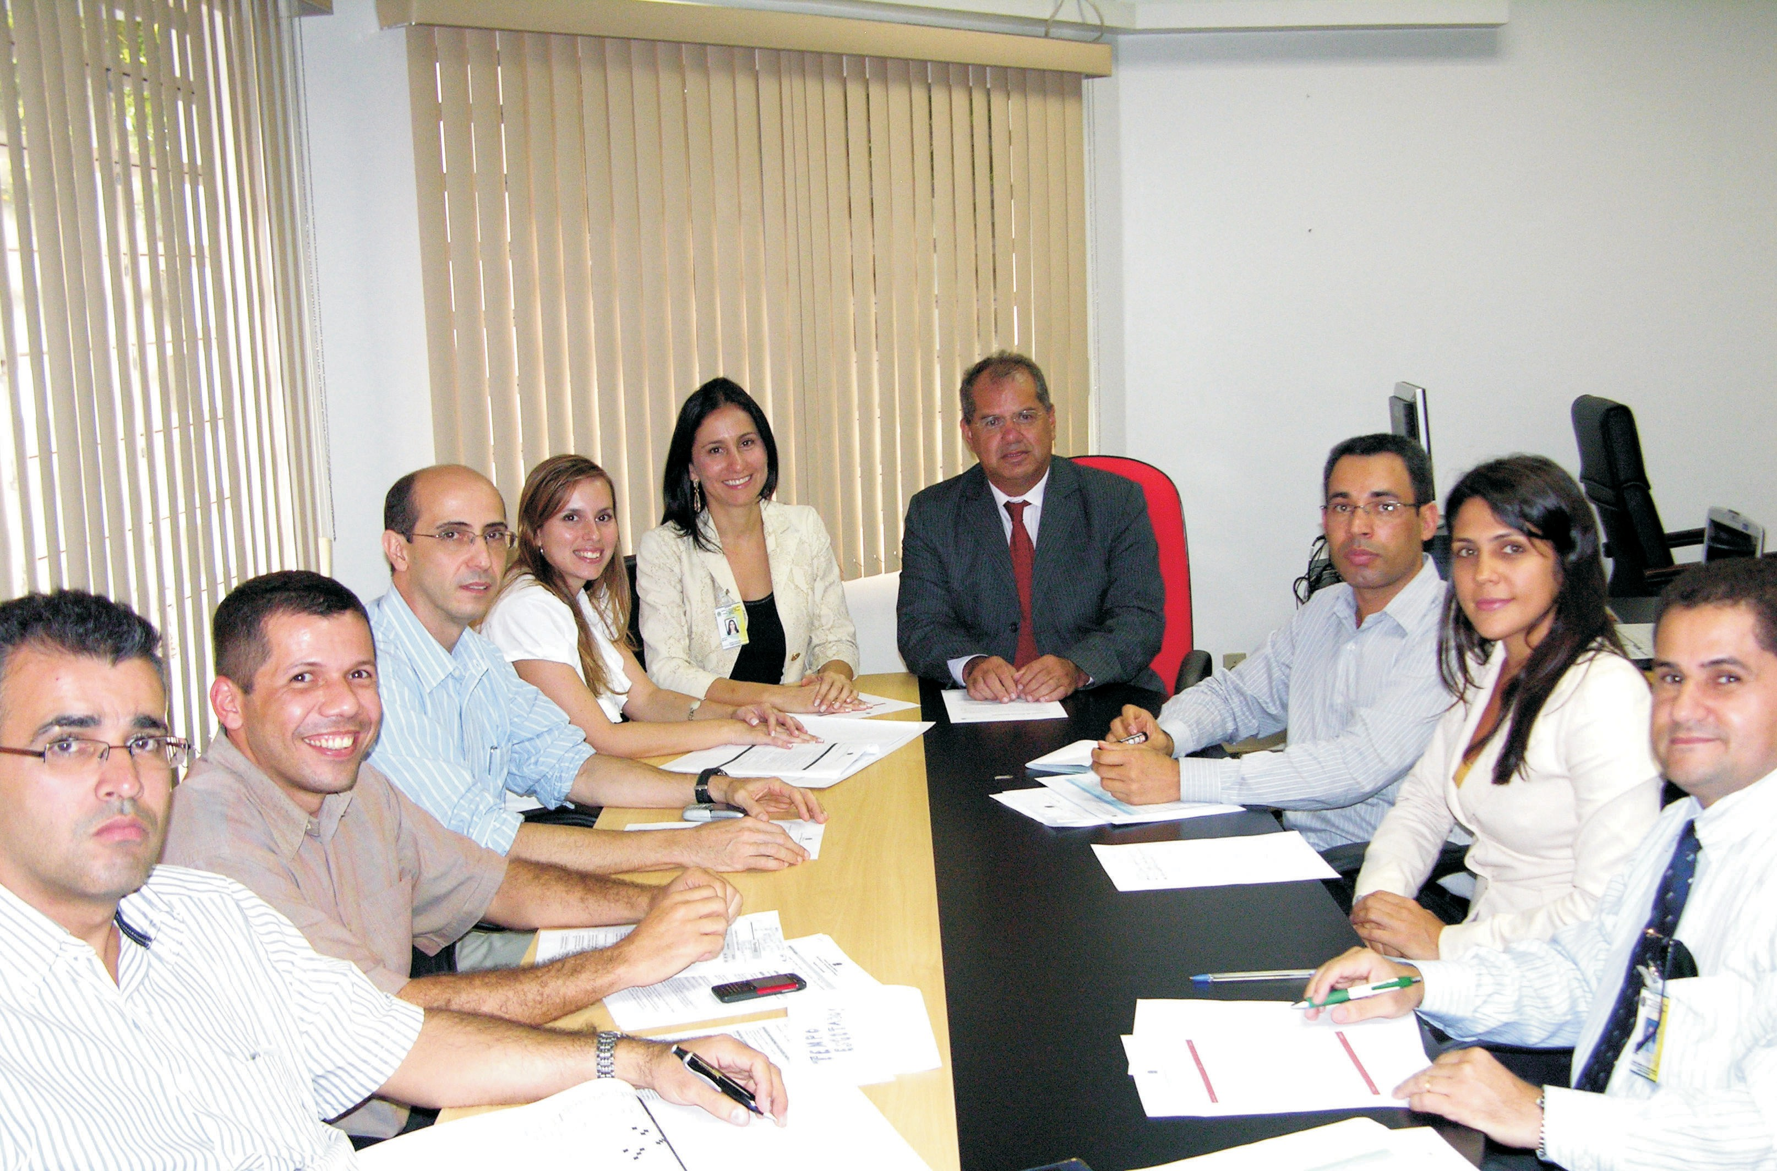


7

Apresentação

O Plano Estratégico 2010/2014 representa a revisão da estratégia definida em 2007 (Plano 2007/2010). Tal revisão se fez necessária por dois motivos:

- necessidade natural de avaliação e melhoria do programa de trabalho em andamento;
TRIBUNAL REGIONAL ELEITORAL DO ACRE

- recomendação de se alinhar a estratégia local ao planejamento da Justiça Eleitoral, que, por sua vez, está em consonância com o planejamento estratégico do Poder Judiciário, aprovado pela Resolução n. 70, de 18 de março de 2009, do Conselho Nacional de Justiça.

A propósito da revisão, foi possível identificar quanto de melhoria se obteve com a introdução do planejamento estratégico nas rotinas administrativas do Tribunal. Por outro lado, a ocasião também revelou que ainda há uma lacuna considerável entre o momento atual e o que se deseja atingir com a consolidação do planejamento estratégico nesta Casa.

O novo Plano está pronto. É certo, porém, que a etapa mais significativa dos trabalhos começa após a aprovação deste documento: o gerenciamento dos recursos materiais, humanos e financeiros, de modo que eles produzam os resultados que a hipótese estratégica promete.

Um desafio, pois, que se lança às lideranças locais e a seus colaboradores, os verdadeiros agentes de mudança.

Desembargador Arquilau de Castro Melo
Presidente

Mapa Nacional do Poder Judiciário

Missão: Realizar Justiça
Visão de futuro:
Sociedade
Ser reconhecido pela Sociedade como instrumento efetivo deJustiça, Equidade e Paz Social
Atributos de valor para a sociedade
- Celeridade
TRIBUNAL REGIONAL ELEITORAL DO ACRE
Credibilidade
- Modernidade
- Acessibilidade
- Transparência
- Responsabilidade Social e Ambiental
- Imparcialidade
- Ética
- Probidade

Eficiência Operacional
Acesso ao Sistema de Justiça
Responsabilidade Social

Garantir a agilidade nos trâmites judiciais e administrativos
Processos Internos

  - Tecnologia
  - Alocação de pessoas
  - Otimização de rotinas

Buscar a excelência na gestão de custos operacionais



  - Economicidade

Promover a cidadania

Inclusão Social e Desenvolvimento
Conscientização de Direitos, Deveres e Valores
Facilitar o acesso à Justiça
Promover a efetividade no cumprimento das decisões
Capilaridade
Democratização do acesso
- Execução das Decisões
  - Gestão Ambiental

Alinhamento e Integração Atuação Institucional






Fortalecer e harmonizar as relações entre os Poderes, setores e instituições
Garantir o alinhamento estratégico em todas as unidades do Judiciário
Fomentar a interação e a troca de experiência entre Tribunais (nacional e Internacional)
Desdobramento da Estratégia
Continuidade das Ações
- Conhecimentos e Práticas Jurídicas e
Administrativas
Disseminar valores éticos e morais por meio de atuação institucional efetiva
Aprimorar a comunicação com públicos externos

    - Prevenção de Litígios Judiciais
    - Parcerias/Convênios
    - Solução Coletiva de Demandas

    - Unidades do Judiciário
    - Universidades
    - Organizações

      - Papel e Iniciativas do Judiciário
      - Informações Processuais e Administrativas
      - Transparência e Linguagem Clara

Gestão de Pessoas Infraestrutura e Tecnologia Orçamento







Garantir a infraestrutura apropriada às atividades administrativas e judiciais
Desenvolver conhecimentos,Motivar e comprometer habilidades e atitudes dosmagistrados e servidores magistrados e servidorescom a execução da Estratégia
Gestão e Execução da Estratégia
Gestão Administrativa
Gestão de projetos
Comunicação Interna
Cultura Orientada à Resultados
Qualidade de Vida/Clima Organizacional

8
Recursos

        - Segurança Física Institucional
        - Segurança das Pessoas
Garantir a disponibilidade de sistemas
essenciais de TI

- Suporte à Estratégia
- Segurança da Informação

Assegurar recursos orçamentários necessários para a execução da Estratégia

9
Recursos

Alinhamento Estratégico

Foram observados, na elaboração deste Plano, os objetivos estabelecidos para o Poder Judiciário. Isso aconteceu com a adoção integral dos objetivos, indicadores e metas definidos para a Justiça Eleitoral, que se encontram em total sintonia com o planejamento nacional aprovado pelo Conselho Nacional de Justiça – CNJ. Abaixo, a demonstração dessa correlação:
TRIBUNAL REGIONAL ELEITORAL DO ACRE
Processos Internos

Objetivos do Poder Judiciário | Objetivos do TRE-AC
Garantir a agilidade nos trâmites judiciais e administrativos | Garantir a agilidade nos trâmites judiciais e administrativos
Buscar a excelência na gestão de custos operacionais | Buscar a excelência na gestão de custos operacionais
Facilitar o acesso à Justiça | Sem correlação
Promover a efetividade no cumprimento das decisões | Sem correlação
Promover a cidadania | Promover a cidadania
Garantir o alinhamento estratégico em todas as unidades do  judiciário | Sem correlação
Fomentar a interação e a troca de experiências entre tribunais  (nacional e internacional) | Fomentar a interação e a troca de experiências  entre tribunais
Fortalecer e harmonizar as relações entre os poderes, setores  e Instituições | Fortalecer e harmonizar as relações entre os poderes, setores  e Instituições
Disseminar valores éticos e morais por meio de atuação  institucional efetiva | Promover a cidadania
Aprimorar a comunicação com públicos externos | Aprimorar a comunicação com públicos externos

Desenvolver conhecimentos, habilidades e atitudes dos magistrados e servidores | Desenvolver conhecimentos, habilidades e atitudes dos servidores
Motivar e comprometer magistrados e servidores com a  execução da estratégia | Motivar e comprometer magistrados e servidores com a  execução da estratégia
Garantir a infraestrutura apropriada às atividades  administrativas e judiciais | Garantir a infraestrutura física apropriada às atividades  administrativas e judiciais
Garantir a disponibilidade de sistemas essenciais de TI | Garantir a infraestrutura de TI
Assegurar os recursos orçamentários necessários para a execução da estratégia | Assegurar os recursos orçamentários necessários para a execução da estratégia

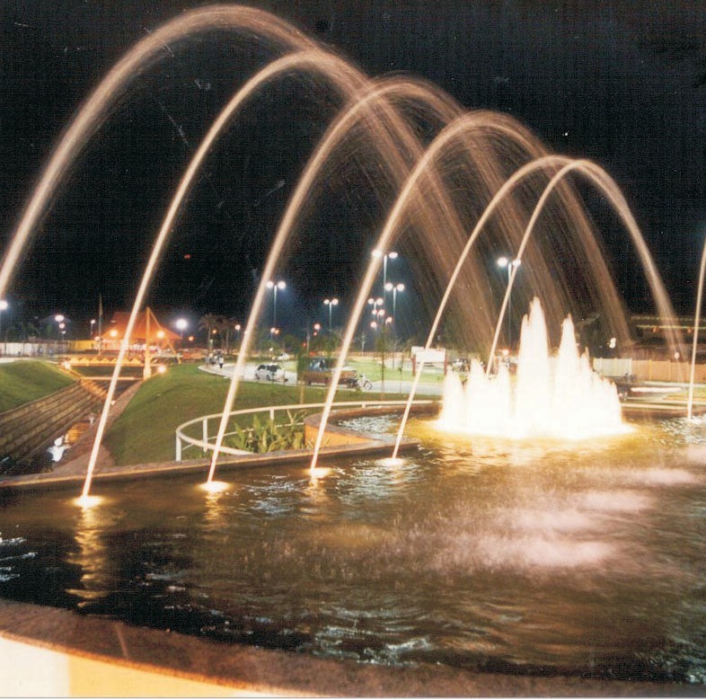

Plano Estratégico - 2010/2014

11

Método

Balanced Scorecard – BSC
TRIBUNAL REGIONAL ELEITORAL DO ACRE

Adotou-se como método de organização e gerenciamento da estratégia o Balanced Scorecard – BSC. Criado no início da década de 1990 pelos Doutores da Havard Busines School Robert Kaplan e David Norton, ele vem sendo largamente adotado em todo o mundo, e com sucesso, por organizações públicas e privadas, tenham ou não fins lucrativos. Sua principal característica é possibilitar o acompanhamento da estratégia por meio de indicadores de desempenho. Além disso, comunica-a interna e externamente e direciona a atuação da equipe organizacional para a consecução do futuro desejado.

A comunicação referida ocorre por meio do Mapa Estratégico, enquanto que o direcionamento acontece com a definição de metas e iniciativas.

Em resumo, o BSC oferece respostas sobre o que deseja a instituição (os objetivos), como ela está em relação a esse propósito (os indicadores) e o que está sendo feito para atingi-lo (as iniciativas).

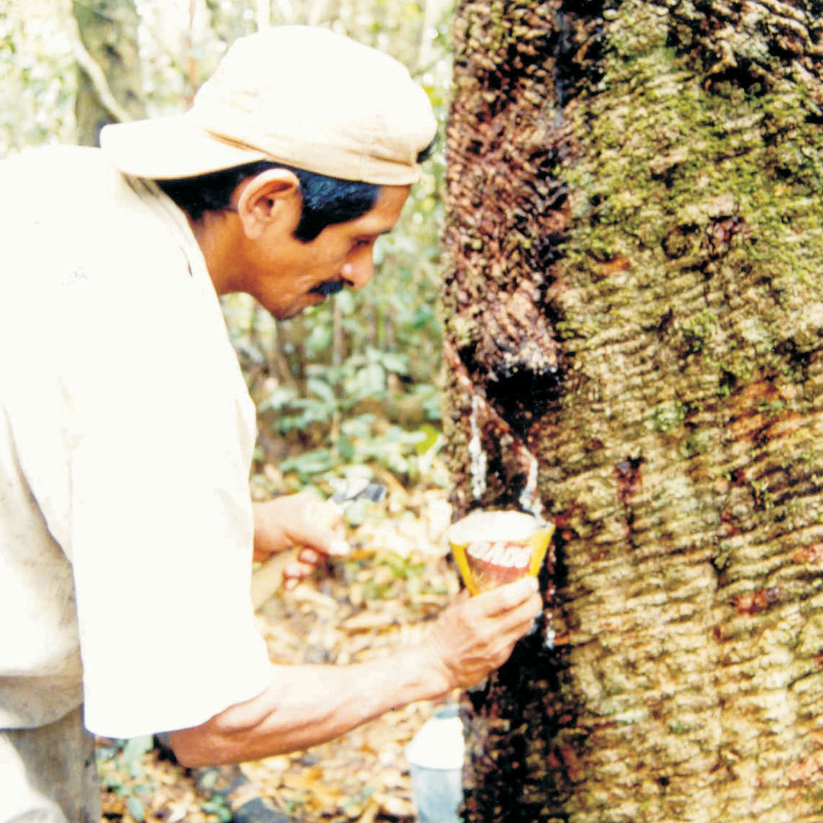

13

Cenário Externo
De suma importância o conhecimento do ambiente de atuação do órgão. A relevância dessa informação reside na necessidade de se avaliar se a organização possui os recursos para fazer face às demandas atuais e futuras de seus clientes.

O cenário pode revelar aspectos que obstaculizam a atuação do órgão ou indicar facilitadores dessa mesma atuação. É o que se chama de ameaças e oportunidades (ambiente externo) e pontos fortes e fracos (ambiente interno).
TRIBUNAL REGIONAL ELEITORAL DO ACRE

- Ameaças
No ambiente em que se insere a justiça eleitoral acriana, as principais situações que podem colocá-la em risco são as seguintes:

  - Parcela representativa do eleitorado enfadada com as mazelas políticas do país e, em consequência, apartada das atividades do Estado, em franco prejuízo aos direitos e deveres inerentes à cidadania;

  - Reduzida participação dos eleitores na luta contra a negociação de votos;

  - Partidos políticos desestruturados e desconhecedores de seus deveres e obrigações perante a justiça eleitoral;

  - Limitado número de parcerias entre o Tribunal Superior Eleitoral e o Tribunal Regional Eleitoral do Acre e destes com outras instituições;

  - Contingenciamentos orçamentários;

  - Dificuldades para que se efetivem as decisões em matéria de investigação judicial;

  - Utilização de recursos eleitorais meramente protelatórios, dificultando a aplicação imediata das decisões.

14
- Oportunidades

São as seguintes situações externas que devem ser aproveitadas pela Justiça Eleitoral no Acre em seu desenvolvimento:
TRIBUNAL REGIONAL ELEITORAL DO ACRE

  - Credibilidade frente à população, que avalia como positiva a atuação da Justiça Eleitoral;

  - Periódica atualização das regras do processo eleitoral, por meio de instruções do Tribunal Superior Eleitoral;

  - Situação orçamentária relativamente confortável;

  - Perene debate sobre reforma política em todo o país.



16

Cenário Interno
No contexto de atuação interna do TRE- AC, foram considerados:

- Pontos fracos

  - Pouca comunicação e interação entre as unidades da Secretaria do Tribunal e entre estas e os cartórios eleitorais;
TRIBUNAL REGIONAL ELEITORAL DO ACRE

  - Falta de clareza na definição de como se espera seja o produto da atividade de cada unidade;

  - Pequena quantidade de eventos de capacitação voltados a qualificar os servidores que atuam nas zonas eleitorais;

  - Descolamento entre a programação e a execução orçamentária;

  - Inexistência de estudos voltados à desconcentração de atribuições e à padronização de rotinas;

  - Falta de consolidação de técnicas de gestão por competência;

  - Reduzido quadro de pessoal das zonas eleitorais, o que induz o Tribunal a percorrer o estreito e complicado caminho da requisição.

17
- Pontos fortes

  - Elevado nível de qualificação dos servidores da secretaria do Tribunal;

  - Desenvolvimento, ainda que incipiente, de uma cultura de gestão planejada na sede do Tribunal e no Tribunal Superior Eleitoral;
TRIBUNAL REGIONAL ELEITORAL DO ACRE

  - Recursos materiais disponíveis para a consecução de objetivos estratégicos;

  - Experiência adquirida com os projetos de conscientização política “Eleitor do Futuro” e “Voto Ético”;

  - Unidades da justiça eleitoral distribuídas por todos os municípios do Estado (capilaridade);

  - Funcionamento dos serviços em imóveis próprios, que, de uma maneira geral, se apresentam em boas condições de uso;

  - Estrutura organizacional com nível de detalhamento que permite segregar atividades de execução de ações gerenciais;

  - Obtenção de créditos orçamentários condizentes com as demandas;

  - Corpo funcional bem remunerado;

  - Baixa rotatividade dos ocupantes dos cargos de liderança;

  - Principais cargos de liderança ocupados por servidores do quadro permanente do Tribunal.

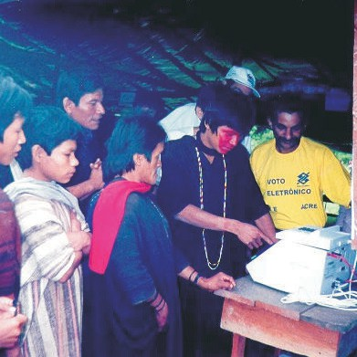

19

Missão

Firmou-se o entendimento de que a Justiça Eleitoral possui uma única razão que justifica a sua existência, não obstante seus vários órgãos de atuação.
TRIBUNAL REGIONAL ELEITORAL DO ACRE

Nesse sentido, concluiu-se que esta área especializada do Poder Judiciário foi concebida com o propósito de:

Garantir a legitimidade do processo eleitoral e o livre exercício do direito de votar e ser votado, a fim de fortalecer a democracia.

20

Valores

Valores são também chamados de princípios ou crenças. Demonstram o que é importante para a Administração, em que se acredita, o que é valorizado. Eles possuem importância relevante na definição do futuro desejado. Ademais, inspiram o comportamento esperado na instituição. Geram, portanto, alinhamento.
TRIBUNAL REGIONAL ELEITORAL DO ACRE

De acordo com essa noção, foram definidos os seguintes valores para o TRE-AC:

- Justiça: atuar consoante a verdade e a lei;

- Ética: adotar comportamentos baseados em princípios morais;

- Transparência: agir com clareza e garantir o acesso às informações;

- Comprometimento: atuar com dedicação em suas atividades;

- Presteza: entregar resultados com rapidez;

- Efetividade: atuar em busca dos melhores resultados;

- Aprendizagem: desenvolver permanentemente conhecimentos e habilidades;

- Responsabilidade socioambiental: preparar o cidadão para decidir sobre o destino do país e preservar o planeta para as futuras gerações.

21

Visão

No lapso temporal a que se refere a estratégia (2010/2014), toda a estrutura colocada à disposição do TRE-AC será gerenciada visando a atingir o seguinte escopo:
TRIBUNAL REGIONAL ELEITORAL DO ACRE

Ser modelo de eficiência na prestação dos serviços jurisdicionais e administrativos e na conscientização política da sociedade.

22

Mapa Estratégico do TRE-AC

O mapa estratégico é o instrumento que representa graficamente a estratégia organizacional. Seus principais elementos são as perspectivas, os objetivos e a relação de causa e efeito entre ações e resultados, ou seja, entre os objetivos estratégicos.
TRIBUNAL REGIONAL ELEITORAL DO ACRE

Por se tratar de único documento, contribui decisivamente para a comunicação e, sobretudo, para a compreensão da estratégia por todo o corpo funcional e pelos clientes externos.


Visão 2014: Ser modelo de eficiência na prestação dos serviços jurisdicionais e administrativos e na conscientização política da sociedade

Garantir a legitimidade do processo eleitoral
Sociedade = resultado

- Legitimidade pelo voto
- Legitimidade legal

Atributos de valor para a sociedade
- Justiça;
- Ética;
TRIBUNAL REGIONAL ELEITORAL DO ACRE
- Transparência;
- Comprometimento;
- Presteza;
- Efetividade;
- Aprendizagem;
















- Responsabilidade socioambiental.
Eficiência operacional
Garantir a agilidade nos trâmites judiciais e administrativos
Buscar a excelência na gestão de custos operacionais
Economicidade
Racionalização
Aprimorar continuamente a segurança do processo eleitoral
Aperfeiçoar o planejamento de eleições
Tecnologia
Melhoria de rotinas
Tecnologia
Segurança
Integração
Padronização
Acompanhamento
Alinhamento e integração
Fomentar a interação e a troca de experiências entre Tribunais
Atuação institucional
Fortalecer e
Responsabilidade social
harmonizar as relações entre os Poderes, setores e instituições
- Parcerias
Aprimorar a
comunicação com públicos externos
Promover a cidadania
Melhorar a relação com
o meio ambiente
- Conhecimentos e práticas
jurídicas e administrativas
Informação
Transparência
Linguagem clara
Conscientização
Inclusão
Redução de impactos
Conscientização
Gestão de pessoas
Infraestrutura e tecnologia
Orçamento
Desenvolver conhecimentos habilidades e atitudes dos servidores
Motivar e comprometer magistrados e servidores com a execução da estratégia
Adequar o quadro funcional às necessidades institucionais
Garantir a infra- estrutura física apropriada às atividades administrativas e judiciais
Garantir a infraestrutura de TI
Assegurar os recursos orçamentários necessários para a execução da estratégia
- Gestão por competência
Comunicação
Cultura de resultado
Reconhecimento
- Reduzir dependência
externa
Readequação de ambientes
Segurança física
Segurança de pessoas
Suporte à estratégia
Segurança da Informação
Tecnologia
Planejamento
Priorização
Acompanhamento
Processos Internos = fazer

23
Recursos = ter

24

Perspectivas

A estratégia do TRE-AC foi constituída segundo três perspectivas: Sociedade, Processos Internos e Recursos. Cada qual contempla um conjunto de objetivos, que representam os focos de atuação deste Tribunal para atingir sua visão de futuro e efetivar sua missão institucional.
TRIBUNAL REGIONAL ELEITORAL DO ACRE

- Sociedade
Apresenta o compromisso que a Justiça Eleitoral assume perante seus clientes no cumprimento de sua missão institucional.

- Processos Internos
Evidencia os processos críticos que são essenciais para tornar realidade os resultados pretendidos para a sociedade.

- Recursos
Aqui estão contemplados os conhecimentos, as habilidades, a cultura organizacional, o relacionamento do corpo funcional com o órgão, as tecnologias e os orçamentos necessários para dar suporte aos demais componentes da estratégia.

Objetivos Estratégicos da Justiça Eleitoral

25

A estratégia institucional é traduzida em objetivos. Eles representam o conjunto de resultados que serão atingidos com a implementação das iniciativas estratégicas.

Garantir a agilidade nos trâmites judiciais e administrativos
TRIBUNAL REGIONAL ELEITORAL DO ACRE
Tramitar com rapidez os processos judiciais e administrativos, a fim de assegurar a razoável duração dos processos e responder às demandas dos clientes externos e interno com agilidade.

Buscar a excelência na gestão de custos operacionais
Racionalizar os processos de trabalho, a utilização de bens e serviços e a alocação dos orçamentos aprovados. Tudo, com o propósito de garantir economicidade na aplicação dos recursos colocados à disposição do Tribunal.

Aprimorar continuamente a segurança do processo eleitoral
Garantir o aprimoramento contínuo da segurança do processo eleitoral, com o objetivo de prevenir ocorrências de erros ou fraudes.

Aperfeiçoar o planejamento de eleições
Promover a integração e a padronização dos procedimentos de preparação de eleições.

Fomentar a interação e a troca de experiências entre Tribunais
Buscar a unicidade e a integração da Justiça, compartilhando conhecimentos, práticas, estruturas e soluções jurídicas e administrativas entre Tribunais.

Fortalecer e harmonizar as relações entre os Poderes, setores e instituições
Fortalecer a integração da Justiça Eleitoral com os Poderes Executivo e Legislativo e desenvolver parcerias com os órgãos do sistema da justiça (OAB, Ministério Público, Defensorias) e entidades públicas e privadas, para viabilizar o alcance dos seus objetivos (eficiência, acessibilidade e responsabilidade social).

26

Aprimorar a comunicação com públicos externos
Disponibilizar, utilizando-se de linguagem clara e acessível, informações sobre o papel da Justiça Eleitoral, suas ações, andamento processual, atos judiciais e administrativos, dados orçamentários e desempenho operacional.
TRIBUNAL REGIONAL ELEITORAL DO ACRE

Promover a cidadania
Desenvolver ações que contribuam para o fortalecimento da educação e da consciência dos direitos, deveres e valores do cidadão.

Melhorar a relação com o meio ambiente
Promover ações que preservem os recursos naturais, conscientizar as pessoas acerca desse assunto e reduzir os impactos ambientais decorrentes das atividades desenvolvidas por esta justiça especializada.

Desenvolver conhecimentos, habilidades e atitudes dos servidores
Garantir que os servidores possuam conhecimentos, habilidades e atitudes essenciais para o alcance dos objetivos estratégicos.

Motivar e comprometer magistrados e servidores com a execução da estratégia
Elevar o nível de comprometimento, motivação e identidade institucional dos magistrados e servidores com a execução da estratégia.

Adequar o quadro funcional às necessidades institucionais
Garantir um quadro de pessoal, especialmente no 1º grau de jurisdição, condizente, quantitativa e qualitativamente, com as demandas da Justiça Eleitoral neste Estado.

Garantir a infraestrutura física apropriada às atividades administrativas e judiciais
Prover as unidades da Justiça Eleitoral de adequados ambientes físicos de trabalho e de atendimento ao público, atentando-se para os aspectos de saúde e segurança das pessoas e manutenção de bens móveis e imóveis.

27

Garantir a infraestrutura de TI
Estruturar a tecnologia da informação e o seu gerenciamento, de forma a garantir o desenvolvimento, o aperfeiçoamento, a disponibilidade dos equipamentos e sistemas essenciais à execução da estratégia e à segurança da informação.
TRIBUNAL REGIONAL ELEITORAL DO ACRE

Assegurar os recursos orçamentários necessários para a execução da estratégia
Planejar e executar o orçamento de forma integrada, visando assegurar os recursos que viabilizem as ações e metas necessárias à execução da estratégia.

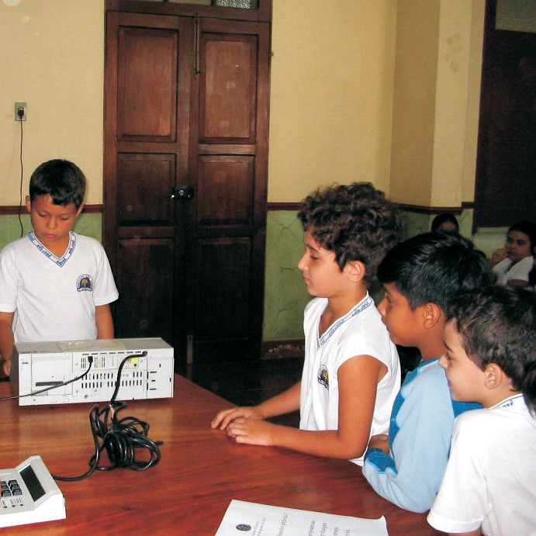

29

Indicadores, Metas e Iniciativas

A medição do grau de atingimento dos objetivos é feita com o auxílio dos indicadores de desempenho, que são representações quantificáveis dos objetivos estratégicos. Trata-se de uma ferramenta de acompanhamento.
TRIBUNAL REGIONAL ELEITORAL DO ACRE

As metas, por sua vez, evidenciam onde se pretende chegar na persecução dos escopos definidos. Em outras palavras, uma meta representa o patamar ideal de desempenho a ser alcançado ou mantido pelo Tribunal em determinado período.

Por fim, as iniciativas são os projetos que devem ser levados a efeito para se atingir as metas e, consequentemente, alcançar os objetivos estratégicos.

30

Perspectiva Processos Internos
Tema 1: Eficiência Operacional
Objetivo: Garantir a agilidade nos trâmites judiciais e administrativos

Indicador 1: Índice de agilidade no julgamento – 1º grau

O que mede: O percentual de processos judiciais finalizados dentro de um ano, por instância, em relação ao total de processos finalizados.
TRIBUNAL REGIONAL ELEITORAL DO ACRE

Para que medir: Garantir a efetividade das decisões da justiça eleitoral, evitando que a demora para julgar reduza os efeitos da decisão ou provoque a perda do objeto.

Quem mede: Coordenador da Corregedoria Regional Eleitoral.

Situação inicial: Não mensurado.

Meta: Aumentar para 100% o percentual de processos judiciais julgados em até um ano, por instância, até 2014.

Metas anuais: 2010 – 80%; 2011 – 85%; 2012 – 90%; 2013 – 95%; 2014 – 100%.

Ação: Monitorar o uso da ferramenta de acompanhamento processual.

Responsável pela ação: Coordenador da Corregedoria Regional Eleitoral.

31

Indicador 2: Índice de agilidade no julgamento – 2º grau

O que mede: O percentual de processos judiciais finalizados dentro de um ano, por instância, em relação ao total de processos finalizados.
TRIBUNAL REGIONAL ELEITORAL DO ACRE

Para que medir: Garantir a efetividade das decisões da justiça eleitoral, evitando que a demora para julgar reduza os efeitos da decisão ou provoque a perda do objeto.

Quem mede: Secretário Judiciário.

Situação inicial: Não mensurado.

Meta: Aumentar para 100% o percentual de processos judiciais julgados em até um ano, por instância, até 2014.

Metas anuais: 2010 – 80%; 2011 – 85%; 2012 – 90%; 2013 – 95%; 2014 – 100%.

Projeto: Implantar processo eletrônico.

Responsável pelo projeto: Secretário de TI e Secretário Judiciário.

32

Indicador 3: Taxa de Congestionamento – 1º grau
TRIBUNAL REGIONAL ELEITORAL DO ACRE

O que mede: A relação entre os processos judiciais baixados, os casos novos e os pendentes de julgamento.

Para que medir: Verificar a capacidade de a justiça eleitoral atender à demanda de processos judiciais.

Quem mede: Coordenador da Corregedoria Regional Eleitoral.

Situação inicial: Não mensurado.

Meta: Reduzir a taxa de congestionamento, no 1º grau, em 15% até 2014.

Metas anuais: 2010 – 3%; 2011 – 6%; 2012 – 9%; 2013 – 12%; 2014 – 15%.

Ação: Monitorar o uso da ferramenta de acompanhamento processual.

Responsável pela ação: Coordenador da Corregedoria Regional Eleitoral.

33

Indicador 4: Taxa de congestionamento – 2º grau
TRIBUNAL REGIONAL ELEITORAL DO ACRE

O que mede: A relação entre os processos judiciais baixados, os casos novos e os pendentes de julgamento.

Para que medir: Verificar a capacidade de a justiça eleitoral atender à demanda de processos judiciais.

Quem mede: Secretário Judiciário.

Situação inicial: 2006 (eleições gerais) – 28, 11%.

Meta: Reduzir a taxa de congestionamento, no 2º grau, em 15% até 2014.

Metas anuais: 2010 – 27,27%; 2011 –26 ,42%; 2012 – 25,58%; 2013 – 24,74%; 2014 – 23,89%.

Projeto: Implantar processo eletrônico.

Responsável pelo projeto: Secretário de TI e Secretário Judiciário.

34

Indicador 5: Prestações de contas julgadas no prazo

O que mede: O percentual das prestações de contas eleitorais julgadas no prazo determinado no calendário eleitoral.
TRIBUNAL REGIONAL ELEITORAL DO ACRE

Para que medir: Garantir a agilidade do controle, tendo em vista a relevância dos resultados dos julgamentos.

Quem mede: Coordenador de Controle Interno.

Situação inicial: Não mensurado.

Metas:
- Julgar 100% das contas eleitorais relativas às eleições 2010, até julho de 2011.
- Julgar 100% das contas eleitorais relativas às eleições 2012, até julho de 2013.

Projeto: Mapear e racionalizar processos de trabalho.

Responsável pelo projeto: Gerente do projeto de mapeamento e racionalização de processos de trabalho.

35

Indicador 6: Índice de agilidade na tramitação de procedimentos de contratação de bens e serviços

O que mede: O percentual de procedimentos de aquisição que tramitam no prazo estabelecido como ideal.
TRIBUNAL REGIONAL ELEITORAL DO ACRE

Para que medir: Assegurar a continuidade dos serviços administrativos e viabilizar a adequada gestão dos créditos orçamentários.

Quem mede: Coordenador de Material e Patrimônio.

Situação inicial: Não mensurado.

Meta: Obter 90% dos processos de aquisição de bens e serviços finalizados no prazo padrão, até 2014.

Metas anuais: 2010 – 70%; 2011 – 75%; 2012 – 80%; 2013 – 85%; 2014 – 90%.

Padrão:
- 120 dias para concurso e concorrências dos tipos empreitada integral, técnica ou técnica e preço;
- 105 dias para demais concorrências e tomada de preços dos tipos técnica e técnica e preço;
- 60 dias para demais tomadas de preços;
- 50 dias para convites e pregão;
- 8 dias para dispensa e inexigibilidade.

Projeto: Mapear e racionalizar processos de trabalho.

Responsável pelo projeto: Gerente do projeto de mapeamento e racionalização de processos de trabalho.

36

Indicador 7: Índice de processos mapeados e racionalizados

O que mede: O percentual de processos de trabalho mapeados, racionalizados e regulamentados, quando for o caso, na Secretaria e nas zonas eleitorais.
TRIBUNAL REGIONAL ELEITORAL DO ACRE

Para que medir: Garantir que as atividades administrativas sejam realizadas segundo a melhor rotina.

Quem mede: Gerente do projeto de mapeamento e racionalização de processos de trabalho.

Situação inicial: Não mensurado.

Meta: Mapear e racionalizar 100% dos principais processos de trabalho na Secretaria e nas zonas eleitorais, até 2014.

Metas anuais: 2010 – 20%; 2011 – 50%; 2012 – 70%; 2013 – 90%; 2014 – 100%.

Projeto: Mapear e racionalizar processos de trabalho.

Responsável pelo projeto: Gerente do projeto de mapeamento e racionalização de processos de trabalho.

37

Objetivo: Buscar a excelência na gestão de custos operacionais Indicador 8: Economicidade
TRIBUNAL REGIONAL ELEITORAL DO ACRE

O que mede: A redução dos valores gastos em diversas despesas operacionais.

Para que medir: Identificar os pontos críticos dos gastos operacionais e buscar alternativas de racionalização.

Quem mede: Secretário de Administração e Orçamento.

Situação inicial: Não mensurado.

Meta: Reduzir os custos operacionais em 10%, até 2014.

Metas anuais: 2010 – 3%; 2011 – 6%; 2012 – 7,5%; 2013 – 9%; 2014 – 10%.

Projeto: Plano de redução de custos operacionais.

Responsável pelo projeto: Secretário de Administração e Orçamento.

38

Objetivo: Aprimorar continuamente a segurança do processo eleitoral

Indicador 9: Percentual de eleitores com cadastro biométrico
TRIBUNAL REGIONAL ELEITORAL DO ACRE

O que mede: A quantidade de eleitores recadastrados com coleta de foto e digitais, em relação ao total da população eleitoral.

Para que medir: Melhorar a qualidade dos procedimentos de cadastro e reconhecimento do eleitor e evitar fraudes de identificação.

Quem mede: Presidente da comissão da revisão biométrica.

Situação inicial: Não mensurado.

Meta: Recadastrar 20% do eleitorado, até 2014.

Metas anuais: 2009 – 0,1%; 2010 – 1,0%; 2012 – 10%; 2014 – 20%.

Projeto: Revisar o eleitorado por meio de processo biométrico.

Responsável pelo projeto: Presidente da comissão da revisão biométrica.

39

Indicador 10: Percentual de urnas substituídas
TRIBUNAL REGIONAL ELEITORAL DO ACRE

O que mede: A quantidade de urnas substituídas no dia das eleições.

Para que medir: Garantir a qualidade da conservação e logística dos equipamentos utilizados e evitar a possibilidade de votação manual.

Quem mede: Secretário de TI.

Situação inicial: Não mensurado.

Meta: Garantir que a substituição de urnas fique abaixo de 0,5% a cada eleição.

Projeto: Plano Diretor de TI.

Responsável pelo projeto: Secretário de TI.

40

Objetivo: Aperfeiçoar o planejamento de eleições

Indicador 11: Índice de qualidade do planejamento integrado de eleições
TRIBUNAL REGIONAL ELEITORAL DO ACRE

O que mede: Grau de aderência do planejamento integrado de eleições às necessidades da Justiça Eleitoral no Acre.

Para que medir: Identificar pontos de melhoria no planejamento integrado de eleições.

Quem mede: Assessor de planejamento, Estratégia e Gestão.

Situação inicial: Não mensurado.

Meta: Atingir nota 9 no índice de qualidade do planejamento integrado de eleições, até 2014.

Metas anuais: 2010 – 7; 2011 – Não é ano eleitoral; 2012 – 8; 2013 – Não é ano eleitoral; 2014 – 9.

Projeto: Consolidar modelo de planejamento integrado de eleições.

Responsável pelo projeto: Assessor de planejamento, Estratégia e Gestão.

41

Indicador 12: Índice de execução média das atividades do planejamento integrado de eleições

O que mede: A adesão das zonas eleitorais e da secretaria ao modelo de planejamento integrado de eleições. Especificamente, calcula a média dos percentuais de execução das atividades delegadas a cada zona eleitoral e à secretaria registrados no sistema de gestão do Plano das Eleições.
TRIBUNAL REGIONAL ELEITORAL DO ACRE

Para que medir: Conhecer o nível de adesão das zonas eleitorais e secretaria ao planejamento integrado de eleições e, a partir dessa constatação, concluir sobre a utilidade do modelo de planejamento.

Quem mede: Assessor de Planejamento, Estratégia e Gestão.

Situação inicial: Cerca de 60%, em 2008.

Meta: Atingir 95% de registro da execução média das atividades do planejamento integrado de eleições.

Metas anuais: 2010 – 70%; 2011 – Não é ano eleitoral; 2012 – 85%; 2013 – Não é ano eleitoral; 2014 – 95%.

Projeto: Consolidar modelo de planejamento integrado de eleições.

Responsável pelo projeto: Assessor de planejamento, Estratégia e Gestão.

42

Tema 2: Alinhamento e integração
Objetivo: Fomentar a interação e a troca de experiência entre tribunais
Indicador 13: Aproveitamento das Boas Práticas de Gestão do Poder Judiciário
TRIBUNAL REGIONAL ELEITORAL DO ACRE
O que mede: O aproveitamento do capital intelectual, a partir da utilização de boas práticas de gestão divulgadas no banco do boas práticas do Conselho Nacional de Justiça.

Para que medir: Verificar o grau de adesão do Tribunal a práticas de gestão reconhecidamente úteis .

Quem mede: Assessor de Planejamento, Estratégia e Gestão.

Situação inicial: Não mensurado.

Meta: Implantar pelo menos uma iniciativa divulgada no Banco de Boas Práticas de Gestão do Judiciário, anualmente, até 2014.

Projeto: Implantar iniciativa do Banco de Boas Práticas do Poder Judiciário.

Responsável pelo projeto: Assessor de Planejamento, Estratégia e Gestão.

43

Tema 3: Atuação Institucional
Objetivo: Fortalecer e harmonizar as relações entre os poderes, setores e instituições
TRIBUNAL REGIONAL ELEITORAL DO ACRE
Indicador 14: Índice de parcerias com resultados concretos

O que mede: O percentual de parcerias que produziram resultados concretos para o alcance dos objetivos estratégicos.

Para que medir: Avaliar o grau de efetividade das parcerias firmadas pela justiça eleitoral.

Quem mede: Chefe de Gabinete da Diretoria-Geral.

Situação inicial: Não mensurado.

Meta: Obter resultados concretos em 100% das parcerias firmadas, anualmente.

Projeto: Banco de parcerias.

Responsável pelo projeto: Chefe de Gabinete da Diretoria-Geral.

44

Objetivo: Aprimorar a comunicação com públicos externos
Indicador 15: Percentual de disponibilização, na internet, da íntegra das decisões proferidas no âmbito da Justiça Eleitoral
TRIBUNAL REGIONAL ELEITORAL DO ACRE

O que mede: O percentual da íntegra das decisões proferidas no âmbito da Justiça Eleitoral
disponibilizadas na internet.

Para que medir: Garantir a disponibilidade de informação ao público externo.

Quem mede: Secretário Judiciário e Coordenador da Corregedoria Regional Eleitoral.

Situação inicial: 60,30%, em 2008, no 2º grau;
Não mensurado no 1º grau.

Meta: Disponibilizar o conteúdo do inteiro teor de 100% das decisões proferidas no âmbito da Justiça Eleitoral, até 2014.

Metas anuais: 2010 – 60%; 2011 – 70%; 2012 – 80%; 2013 – 90%; 2014 – 100%.

Ações:
- Readequar ferramentas de divulgação das decisões;
- Monitorar o uso da ferramenta de acompanhamento processual.

Responsáveis pelas ações:
Ação 1: Secretário Judiciário e Secretário de TI;
Ação 2: Coordenador da Corregedoria Regional Eleitoral.

45

Tema 4: Responsabilidade social Objetivo: Promover a cidadania
TRIBUNAL REGIONAL ELEITORAL DO ACRE
Indicador 16: Número de pessoas alcançadas por projetos sociais

O que mede: Quantitativo de pessoas que participaram de projetos com foco em benefício social.

Para que medir: Avaliar o comprometimento da justiça eleitoral em ampliar sua responsabilidade social.

Quem mede: Gerente do plano de conscientização política.

Situação inicial: Não mensurado.

Meta: Elevar em 30% a quantidade de pessoas alcançadas dentro de cada público alvo contemplado com ações do plano de conscientização política, até 2014.

Metas anuais: 2010 – 5%; 2011– 10%; 2012 – 15%; 2013 – 20%; 2014 – 30%.

Projeto: Plano de conscientização política.

Responsável pelo projeto: Gerente do plano de conscientização política.

46

Objetivo: Melhorar a relação com o meio ambiente Indicador 17: Índice de redução de consumo de papel
TRIBUNAL REGIONAL ELEITORAL DO ACRE
O que mede: O percentual de redução de consumo de papel, per capita.

Para que medir: Garantir a redução do impacto ambiental.

Quem mede: Secretário de Administração e Orçamento.

Situação inicial:
- 2007 (ano não eleitoral): consumo per capita de 9,31 resmas de papel.
- 2008 (ano eleitoral): consumo per capita de 12,35 resmas de papel.

Meta: Reduzir em 40% o consumo de papel per capita, até 2014, considerando ano eleitoral e ano não eleitoral.

Metas anuais: 2010 - 5%; 2011 - 7%; 2012 - 10%; 2013 - 20%; 2014 - 40%.

Projetos:
- Plano de redução de custos operacionais;
- Implantar processo eletrônico.

Responsáveis pelos projetos:
Projeto 1: Secretário de Administração e Orçamento;
Projeto 2: Secretário de TI e Coordenador da Corregedoria Regional Eleitoral.

47

Indicador 18: Índice de redução do consumo de água

O que mede: O percentual de redução de consumo de água, per capita.
TRIBUNAL REGIONAL ELEITORAL DO ACRE

Para que medir: Garantir a redução do impacto ambiental.

Quem mede: Secretário de Administração e Orçamento.

Situação inicial:
- 2007 (ano não eleitoral): consumo per capita de 39,39m3 de água;
- 2008 (ano eleitoral): consumo per capita de 36,28m3de água.

Meta: Reduzir em 5% o consumo de água per capita, até 2014, considerando ano eleitoral e ano não eleitoral.

Metas anuais: 2010 – 1%; 2011 – 2%; 2012 – 3%; 2013 – 4%; 2014 – 5%.

Projeto: Plano de redução de custos operacionais.

Responsável pelo projeto: Secretário de Administração e Orçamento.

48

Indicador 19: Índice de redução do consumo de energia elétrica

O que mede: O percentual de redução de consumo de energia elétrica, per capita.
TRIBUNAL REGIONAL ELEITORAL DO ACRE

Para que medir: Garantir a redução do impacto ambiental.

Quem mede: Secretário de Administração e Orçamento.

Situação inicial:
- 2007 (ano não eleitoral): consumo per capita de 4.376,17 KW/h de energia elétrica;
- 2008 (ano eleitoral): consumo per capita de 4.372,92 KW/h de energia elétrica.

Meta: Reduzir em 5% o consumo de energia per capita, até 2014, considerando ano eleitoral e ano não eleitoral.

Metas anuais: 2010 – 1%; 2011 – 2%; 2012 – 3%; 2013 – 4%; 2014 – 5%.

Projeto: Plano de redução de custos operacionais.

Responsável pelo projeto: Secretário de Administração e Orçamento.

49

Perspectiva Recursos

Tema 5: Gestão de pessoas
Objetivo: Desenvolver conhecimentos, habilidades e atitudes dos servidores
TRIBUNAL REGIONAL ELEITORAL DO ACRE
Indicador 20: Índice de capacitação nas competências organizacionais

O que mede: O grau de prontidão dos servidores com relação às competências necessárias à estratégia da justiça eleitoral.

Para que medir: Avaliar quanto a estratégia poderá ser comprometida em face de gaps de competência e para orientar a elaboração do plano de capacitação.

Quem mede: Coordenador de Gestão de Pessoas.

Situação inicial: Não mensurada.

Meta: Aumentar para 95% o índice de capacitação nas competências organizacionais, até 2014.

Metas anuais: 2010 – 50%; 2011 – 60%; 2012 – 70%; 2013 – 80%; 2014 – 95%.

Projeto: Gestão por competência.

Responsável pelo projeto: Coordenador de Gestão de Pessoas.

50

Objetivo: Motivar e comprometer magistrados e servidores com a execução da estratégia
Indicador 21: Clima Organizacional
TRIBUNAL REGIONAL ELEITORAL DO ACRE
O que mede: Percepção do corpo funcional quanto às dimensões que causam impacto na motivação e produtividade no trabalho, tais como: relacionamento interpessoal, políticas e práticas de gestão de pessoas, qualidade de vida no trabalho, infraestrutura física e tecnológica, ergonomia das instalações, reconhecimento profissional e identificação do servidor com a instituição.

Para que medir: Subsidiar melhorias e ações corretivas nas dimensões que causem impacto negativo.

Quem mede: Chefe da Seção de Desenvolvimento.

Situação inicial: Não mensurado.

Meta: Alcançar 90% de satisfação do servidor, até 2014.

Metas anuais: 2010 – 84%; 2011 – 85%; 2012 – 87%; 2013 – 89%; 2014 – 90%.

Projetos:
- Gestão por competência;
- Plano Diretor de TI;
- Plano de Obras;
- Adequação do ambiente de trabalho à Norma Regulamentadora n. 17 do MTE.

Responsáveis pelos projetos:
Projeto 1: Coordenador de Gestão de pessoas; Projeto 2: Secretário de TI;
Projetos 3 e 4: Secretário de Administração e Orçamento.

Indicador 22: Índice de alcance das metas

O que mede: O percentual de metas estratégicas alcançadas.
TRIBUNAL REGIONAL ELEITORAL DO ACRE

Para que medir:
desempenho.
Demonstrar o grau de comprometimento das pessoas com a melhoria do

51
Quem mede: Assessor de Planejamento, Estratégia e Gestão.

Situação inicial: Não mensurado.

Meta: Alcançar, anualmente, 100% das metas estabelecidas no Plano Estratégico.

Projeto: Modelo de gestão da estratégia.

Responsável pelo projeto: Assessor de Planejamento, Estratégia e Gestão.

52

Objetivo: Adequar o quadro funcional às necessidades institucionais Indicador 23: Índice de requisitados na Justiça Eleitoral
TRIBUNAL REGIONAL ELEITORAL DO ACRE

O que mede: O percentual de servidores requisitados nas zonas eleitorais e na secretaria do Tribunal.

Para que medir: Avaliar a adequação da proporcionalidade da força de trabalho requisitada à
disposição da justiça eleitoral.

Quem mede: Coordenador de Gestão de pessoas.

Situação inicial:
- 9,9% de requisitados na secretaria;
- Zonas eleitorais de acordo com a norma de regência.

Meta: Limitar o percentual de requisitados na secretaria a 20% do seu quadro de servidores efetivos, anualmente.

Ação: Monitorar quantitativo de servidores requisitados.

Responsável pelo projeto: Coordenador de Gestão de Pessoas.

53

Indicador 24: Cartórios com quantitativo adequado de servidores

O que mede: O percentual de cartórios eleitorais com quantitativo de servidores aderente ao padrão definido.
TRIBUNAL REGIONAL ELEITORAL DO ACRE

Para que medir: Verificar a adequação dos quadros efetivos dos cartórios e subsidiar redistribuição ou criação de cargos.

Quem mede: Coordenador de Gestão de pessoas.

Situação inicial: Não mensurado.

Meta: Obter 100% de cartórios com quadro de pessoal adequado, até 2014.

Metas anuais: 2010 – 60%; 2011 – 70%; 2012 – 80%; 2013 – 90%; 2014 – 100%.

Projeto: Implementar padrão de quadro de pessoal definido pelo TSE.

Responsável pelo projeto: Coordenador de Gestão de Pessoas.

54

Tema 6: Infraestrutura e tecnologia
Objetivo: Garantir a infraestrutura física apropriada às atividades administrativas e judiciais
TRIBUNAL REGIONAL ELEITORAL DO ACRE
Indicador 25: Índice de condições de trabalho

O que mede: Grau de aderência das condições de trabalho da secretaria, cartórios e postos de atendimento aos critérios definidos pela Norma Regulamentadora n. 17 do MTE.

Para que medir: Identificar o nível de adequação das instalações físicas dos imóveis da Justiça Eleitoral no Acre em relação à Norma Regulamentadora n. 17 do Ministério do Trabalho.

Quem mede: Secretário de Administração e Orçamento.

Situação inicial: Não mensurado.

Meta: Atender 95% dos itens da norma sobre condições de trabalho ideais, até 2014.

Metas anuais: 2010 – 70%; 2011 – 75%; 2012 – 80%; 2013 – 90%; 2014 – 95%.

Projeto: Adequar ambientes de trabalho à Norma Regulamentadora n. 17 do MTE.

Responsável pelo projeto: Secretário de Administração e Orçamento.

55

Indicador 26: Índice de unidades com segurança armada e(ou) eletrônica

O que mede: Percentual de unidades (cartórios, postos eleitorais e secretaria) que atende aos critérios estabelecidos na política de segurança do órgão.
TRIBUNAL REGIONAL ELEITORAL DO ACRE

Para que medir: Identificar o nível de segurança física existente nos imóveis da Justiça Eleitoral acriana.

Quem mede: Gerente da política de segurança.

Situação inicial: Não mensurado.

Meta: Atingir 60% de unidades consideradas seguras, até 2014.

Metas anuais: 2010 – 20%; 2011 – 30%; 2012 – 40%; 2013 – 50%; 2014 – 60%.

Projeto: Implantar política de segurança

Responsável pelo projeto: Gerente da política de segurança.

56

Indicador 27: Índice de adequação das instalações físicas
TRIBUNAL REGIONAL ELEITORAL DO ACRE

O que mede: A adequação dos imóveis pertencentes ou ocupados pelo TRE (secretaria e zonas eleitorais).

Para que medir: Priorizar investimentos em construção, aquisição e reformas que possibilitem a melhoria das condições de trabalho e de atendimento ao público.

Quem mede: Secretário de Administração e Orçamento.

Situação inicial: Não mensurado.

Meta: Alcançar 99% de adequação nas instalações físicas, até 2014.

Metas anuais: 2010 – 80%; 2011 – 85%; 2012 – 90%; 2013 – 95%; 2014 – 99%.

Projetos:
- Plano de Obras;
- Adequação do ambiente de trabalho à Norma Regulamentadora n. 17 do MTE.


Responsável pelos projetos: Secretário de Administração e Orçamento.

57

Objetivo: Garantir a infraestrutura de TI
Indicador 28: Índice de aderência aos padrões mínimos de TI
TRIBUNAL REGIONAL ELEITORAL DO ACRE

O que mede: Percentual de itens da resolução CNJ n. 90 atendidos no Tribunal (secretaria e zonas eleitorais).

Para que medir: Verificar o grau de maturidade deste Regional em TI.

Quem mede: Secretário de TI.

Situação inicial: Estimada em 55%.

Meta: Atender 87,5% dos padrões mínimos de TI descritos na resolução CNJ n. 90, até 2014.

Metas anuais: 2010 – 60%; 2011 – 70%; 2012 – 75%; 2013 – 85%; 2014 – 87,5%.

Projeto: Plano Diretor de TI.

Responsável pelo projeto: Secretário de TI.

58

Indicador 29: Índice de segurança da informação
TRIBUNAL REGIONAL ELEITORAL DO ACRE

O que mede: A quantidade de práticas relativas à segurança da informação implementadas.

Para que medir: Aliar as ações de melhoria contínua com os aspectos relacionadas à segurança da informação.

Quem mede: Gerente da política de segurança.

Situação inicial: Não mensurado.

Meta: Prover a secretaria do Tribunal, os cartórios e os postos eleitorais com, pelo menos, 60% dos itens que compõem a política de segurança da informação, até 2014.

Projeto: Implantar política de segurança.

Responsável pelo projeto: Gerente da política de segurança.

59

Indicador 30: Índice de disponibilidade de sistemas on-line

O que mede: A disponibilidade e a estabilidade dos sistemas de TI.
TRIBUNAL REGIONAL ELEITORAL DO ACRE

Para que medir: Garantir que indisponibilidades de sistemas essenciais não provoquem interrupção dos serviços prestados pela justiça eleitoral.

Quem mede: Secretário de TI.

Situação inicial: Não mensurado.

Meta: Garantir 99,9% de disponibilidade dos sistemas essenciais, anualmente.

Projeto: Plano Diretor de TI.

Responsável pelo projeto: Secretário de TI.

60

Tema 7: Orçamento
Objetivo: Assegurar recursos orçamentários necessários para a execução da estratégia
TRIBUNAL REGIONAL ELEITORAL DO ACRE
Indicador 31: Alocação do orçamento estratégico

O que mede: O percentual dos recursos disponibilizados e mantidos para a execução das iniciativas estratégicas.

Para que medir: Avaliar o grau de aderência do orçamento à estratégia do TRE.

Quem mede: Coordenador de Orçamento e Finanças.

Situação inicial: Não mensurado.

Meta: Garantir, anualmente, que 100% do orçamento aprovado para as iniciativas estratégicas sejam mantidos com essa finalidade.

Projeto: Implantar modelo de gestão da execução do orçamento.

Responsável pelo projeto: Coordenador de Orçamento e Finanças.

Indicador 32: Perdas Orçamentárias
TRIBUNAL REGIONAL ELEITORAL DO ACRE

O que mede:
disponibilizado.
Relação entre a parcela não executada do orçamento e o total do orçamento

61
Para que medir: Verificar o grau de capacidade de a justiça eleitoral executar os recursos programados e reduzir perdas orçamentárias anuais.

Quem mede: Coordenador de Orçamento e Finanças.

Situação inicial: Não mensurado.

Meta: Reduzir as perdas orçamentárias em 10% a cada ano, até 2014.

Metas anuais: 2010 – 10%; 2011 – 19%; 2012 – 27%; 2013 – 34%; 2014 – 41%.

Projeto: Implantar modelo de gestão da execução do orçamento.

Responsável pelo projeto: Coordenador de Orçamento e Finanças.



63

Descrição das Iniciativas Estratégicas
TRIBUNAL REGIONAL ELEITORAL DO ACRE

ITEM | P R O JET O / A Ç Ã O | D ES C R IÇ Ã O R ES U M ID A | R ES P O N S Á V EL | IN D IC A D O R ES IM P A C T A D O S
1 | Ad e q u a r o a m b ie n te d e tra b a lh o à  N o rm a R e g u la m e n ta d o r n . 1 7 d o MTE | C o n fro n ta r o s re q u is ito s d a N o rm a R e g u la m e n ta d o ra n . 1 7 d o MTE co m o s a m b ie n te s d e tra b a lh o d a S e cre ta ria , zo n a s e p o s to s d e  a te n d im e n to e a d o çã o d e p ro vid ê n cia s te n d e n te s a co rrig ir o s G AP s  e xis te n te s . | S AO | Ín d ice d e co n d içõ e s d e tra b a lh o ; C lim a o rg a n iza cio n a l.
2 | P la n o d e O b ra s | Ap u ra r d e m a n d a s d e co n s tru çã o , a m p lia çã o e re fo rm a d e im ó ve is e a q u is içã o d e te rre n o s . C ria r e e xe cu ta r p la n o d e a çã o . | S AO | Ín d ice d e a d e q u a çã o d a s in s ta la çõ e s fís ica s ;  C lim a o rg a n iza cio n a l;  Alo ca çã o d o o rça m e n to e s tra té g ico .
3 | P la n o d e re d u çã o d e cu s to s o p e ra cio n a is | Id e n tifica r o s p o n to s crítico s d o s g a s to s o p e ra cio n a is e im p le m e n ta r a lte rn a tiva s d e ra cio n a liza çã o . | S AO | E co n o m ic id a d e ;  Ín d ice d e re d u çã o d e co n s u m o d e p a p e l; Ín d ice d e re d u çã o d e co n s u m o d e á g u a ;  Ín d ice d e re d u çã o d e co n s u m o d e e n e rg ia e lé trica .
4 | Im p la n ta r m o d e lo d e g e s tã o d a e xe cu çã o d o o rça m e n to | D e s e n vo lve r e im p le m e n ta r s is te m á tica d e g e s tã o d o s o rça m e n to s :  re la tó rio d e e xe cu çã o , ca le n d á rio d e e ve n to s d e a n á lis e o rça m e n tá ria , re vis ã o d e n o rm a tivo s . | C O FIN | Alo ca çã o d o o rça m e n to e s tra té g ico ; P e rd a s O rça m e n tá ria s .
5 | Im p la n ta r p o lítica d e s e g u ra n ça | C ria r e im p la n ta r p ro je to d e s e g u ra n ça , fís ica e d a in fo rm a çã o , n a S e cre ta ria d o Trib u n a l, n o s ca rtó rio s e n o s p o s to s d e a te n d im e n to . | G e re n te d a p o lítica d e s e g u ra n ça | Ín d ice d e u n id a d e s co m s e g u ra n ça a rm a d a e (o u ) e le trô n ica ;  Ín d ice d e s e g u ra n ça d a in fo rm a çã o .
6 | P la n o D ire to r d e TI - P D TI | P ro ve r a Ju s tiça E le ito ra l n o Acre d e in s tru m e n to s d e te cn o lo g ia d a in fo rm a çã o co n d ize n te s co m a s d e m a n d a s d a e s tra té g ia lo ca l. | S TI | Ín d ice d e d is p o n ib ilid a d e d e s is te m a s o n - lin e ;  Ín d ice d e a d e rê n cia a o s p a d rõ e s m ín im o s d e TI;  P e rce n tu a l d e u rn a s s u b s titu íd a s ;  C lim a o rg a n iza cio n a l.
7 | R e vis a r o e le ito ra d o p o r m e io d e p ro ce s s o b io m é trico | E la b o ra r e e xe cu ta r p ro je to d e id e n tifica çã o b io m é trica d o e le ito r. | S TI | P e rce n tu a l d e e le ito re s co m ca d a s tro b io m é trico .
8 | Im p la n ta r p ro ce s s o e le trô n ico | Au to m a tiza r a s d ive rs a s e ta p a s d a tra m ita çã o d o s p ro ce s s o s ju d ic ia is e d o s p ro ce d im e n to s a d m in s itra tivo s . | S TI/S E JU D | Ín d ice d e a g ilid a d e n o ju lg a m e n to - 2 º g ra u ;  Ta xa d e C o n g e s tio n a m e n to n o 2 º g ra u ; Ín d ice d e re d u çã o d e co n s u m o d e p a p e l.
9 | Açã o : R e a d e q u a r fe rra m e n ta s d e d ivu lg a çã o d a s d e cis õ e s | In tro d u zir n o s s is te m a s d e g e s tã o p ro ce s s u a l m e lh o ria s q u e via b ilize m o re g is tro e a d ivu lg a çã o d a s d e cis õ e s ju d ic ia is n a in te rn e t. | S E JU D | P e rce n tu a l d e d is p o n ib iliza çã o , n a In te rn e t, d a ín te g ra d a s d e cis õ e s  p ro fe rid a s n o â m b ito d a Ju s tiça E le ito ra l;
1 0 | Açã o : Mo n ito ra r o u s o d a fe rra m e n ta d e a co m p a n h a m e n to p ro ce s s u a l | C ria r ro tin a d e a co m p a n h a m e n to d o u s o d a fe rra m e n ta d e g e s tã o  p ro ce s s u a l, e s p e cia lm e n te n o q u e s e re fe re à q u a lid a d e d o s re g is tro s . | C R E | Ín d ice d e a g ilid a d e n o ju lg a m e n to - 1 º g ra u ;  Ta xa d e C o n g e s tio n a m e n to n o 1 º g ra u ; P e rce n tu a l d e d is p o n ib iliza çã o , n a  In te rn e t, d a ín te g ra d a s d e cis õ e s  p ro fe rid a s n o â m b ito d a Ju s tiça E le ito ra l.

64
TRIBUNAL REGIONAL ELEITORAL DO ACRE

ITEM | PROJETO/AÇÃO | DESCRIÇÃO RESUMIDA | RESPONSÁVEL | INDICADORES IMPACTADOS
11 | C ons olidar m odelo de planejam ento integrado de eleições | Im plem entar ciclo de m elhoria contínua do m odelo de planejam ento  integrado de eleições (PD C A – Planejar, Im plem entar, Avaliar, Melhorar / Plan, D o, C heck, Act). | ASPLAN | Índice de execução m édia das atividades do planejam ento integrado de eleições ;  Índice de qualidade do planejam ento integrado de eleições .
12 | Modelo de Ges tão da Es tratégia | D es envolvim ento de um m odelo de acom panham ento da carteira de  projetos , dos planos de ação, dos indicadores e m etas , além de outros as pectos relativos à es tratégia. | ASPLAN | Índice de alcance das m etas .
13 | Im plantar iniciativa do Banco de Boas Práticas do Poder Judiciário | Aces s ar o banco de boas práticas do Poder Judiciário, es colher, com o apoio de áreas afins , a iniciativa que atenda a dem andas des te  R egional e im plem entá-la. | ASPLAN | Aproveitam ento de boas práticas de ges tão do Poder Judiciário.
14 | Im plem entar o padrão de quadro de pes s oal definido pelo TSE | Es tudar o padrão es tabelecido e analis ar os gaps exis tentes entre o  padrão e a realidade atual. Em s eguida, adotar m edidas para elim iná- los . | C OGEP | C artórios com quantitativo adequado de s ervidores ;  C lim a organizacional.
15 | Ação: Monitorar quantitativo de s ervidores requis itados | Im plem entar s is tem ática de controle do quantitativo de s ervidores requis itados na s ecretaria e nas zonas eleitorais , de m odo a não ultrapas s ar os lim ites legais . | C OGEP | Índice de requis itados na Jus tiça Eleitoral.
16 | Ges tão por com petência | Identificar as com petências (técnicas e gerenciais ) neces s árias às  divers as áreas do Tribunal, confrontá-las com as com petências atuais dos s evidores e, finalm ente, s uprir os gaps exis tentes . | C OGEP | Índice de capacitação nas com petências organizacionais ;  C lim a Organizacional.
17 | Plano de cons cientização política | Atividades de cons cientização de direitos e deveres políticos , para  eleitores e não-eleitores , tais com o: pales tras , cartilhas educativas , divulgação de m atérias em órgãos de com unicação etc. | Gerente do Plano de C ons cientização  Política | N úm ero de pes s oas alcançadas por projetos s ociais .
18 | Mapear e racionalizar proces s os de trabalho | C apacitar-s e em m etodologia de m apeam ento e racionalização de  proces s os , m apear, com o auxíio de ferram enta própria, e m elhorar as principais rotinas da Secretaria e zonas eleitorais . | Gerente do Plano de Mapeam ento | Índice de proces s os m apeados e racionalizados ;  Índice de agilidade na tram itação de  procedim entos de contratação de bens e s erviços ;  Pres tações de contas julgadas no prazo.
19 | Banco de parcerias | Es tabelecer m ecanis m os de regis tro, acom panham ento e anális e das parcerias firm adas por todos os órgãos da Jus tiça Eleitoral no Acre. | GAD G | Índice de parcerias com res ultados concreto.














65

Impacto dos projetos nos objetivos
TRIBUNAL REGIONAL ELEITORAL DO ACRE
Objetivos

Projetos |  | S O M AT Ó R I O D O I M PA C T O | Garantir a agilidade nos trâmites judiciais e administrativos | Buscar a excelência na gestão de custos operacionais | Aprimorar continuamente a segurança do processo eleitoral | Aperfeiçoar o planejamento de eleições | Fomentar a interação e a troca de experiências entre Tribunais | Aprimorar a comunicação com o público externo | Fortalecer e harmonizar as relações entre os Poderes, setores e instituições | Promover a cidadania | Melhorar a relação com o meio ambiente | Desenvolver conhecimentos, habilidades e atitudes dos servidores | Motivar e comprometer magistrados e servidores com a execução da estratégia | Adequar o quadro funcional às necessidades Institucionais | Garantir a infraestrutura física apropriada às atividades administrativas e judiciais | Garantir a infraestrutura de TI | Assegurar recursos orçamentários necessários para a execução da estratégia
01 | Plano Diretor de TI | 07 | 1 |  | 2 |  |  |  |  |  |  |  | 1 |  | 1 | 3
02 | Implementar processo eletrônico | 06 | 3 | 2 |  |  |  |  |  |  | 1
03 | Plano de redução de custos operacionais | 06 |  | 3 |  |  |  |  |  |  | 2 |  |  |  |  |  | 1
04 | Implantar política de segurança | 05 |  |  | 2 |  |  |  |  |  |  |  |  |  | 1 | 2
05 | Implantar iniciativa do Banco de Boas Práticas do Poder Judiciário | 05 |  |  |  |  | 3 |  | 2
06 | Banco de parcerias | 05 |  |  |  |  | 2 |  | 3
07 | Readequar ferramentas de divulgação das decisões | 05 |  |  |  |  |  | 3 |  |  |  |  |  |  |  | 2
08 | Plano de conscientização política | 05 |  |  |  |  |  | 2 |  | 3
09 | Gestão por competência | 05 |  |  |  |  |  |  |  |  |  | 3 | 2
10 | Modelo de Gestão da Estratégia | 05 |  |  |  |  |  |  |  |  |  |  | 3 |  |  |  | 2
11 | Implementar o padrão de quadro de pessoal definido pelo TSE | 05 | 1 |  |  |  |  |  |  |  |  |  | 1 | 3
12 | Plano de Obras | 05 |  |  |  |  |  |  |  |  |  |  | 1 |  | 3 |  | 2
13 | Implantar modelo de gestão da execução do orçamento | 05 |  |  |  |  |  |  |  |  |  |  | 2 |  |  |  | 3
14 | Mapear e racionalizar processos de trabalho | 05 | 3 | 1 |  |  |  |  |  |  |  |  | 1
15 | Revisar o eleitorado por meio de processo biométrico | 03 |  |  | 3
16 | Adequar o ambiente de trabalho à NR n. 17 do MTE | 03 |  |  |  |  |  |  |  |  |  |  | 1 |  | 2
17 | Consolidar modelo de planejamento integrado de eleições | 03 |  |  |  | 3
18 | Monitorar o uso da ferramenta de acompanhamento processual | 02 | 2
19 | Monitorar quantitativo de servidores requisitados | 02 |  |  |  |  |  |  |  |  |  |  |  | 2
Legenda:
1 Pequeno impacto
2 Médio impacto
3 Grande impacto

